I Uvod
Demografski procesi predstavljaju jednu od ključnih determinanti ukupnog društvenog i ekonomskog razvoja određenog prostora. Promene u broju stanovnika, njihovoj starosnoj strukturi i prirodnom kretanju direktno utiču na razvoj tržišta rada, obrazovnog sistema, zdravstvene i socijalne zaštite, kao i na dugoročne razvojne perspektive lokalnih zajednica. Posebno su značajni demografski trendovi na nivou opština, jer oni najjasnije odražavaju lokalne specifičnosti i probleme sa kojima se stanovništvo suočava. Podaci su preuzeti sa web prezentacije RZS Srbije https://publikacije.stat.gov.rs/G2025/Xls/G202513052.xlsx iz dela: Vitalni događaji 2024.
Prirodno kretanje stanovništva obuhvata odnos između broja živorođenih i broja umrlih u određenom vremenskom periodu. Kako bi se omogućilo upoređivanje između različitih teritorijalnih jedinica, ovi pokazatelji se izražavaju na 1000 stanovnika. Stopa živorođenih na 1000 stanovnika pokazuje intenzitet rađanja, stopa umrlih ukazuje na nivo smrtnosti, dok prirodni priraštaj, kao razlika između ova dva pokazatelja, jasno pokazuje da li se stanovništvo prirodnim putem uvećava ili smanjuje.
Savremena demografska kretanja u Srbiji karakterišu dugoročni trendovi niskog nataliteta, porasta mortaliteta i negativnog prirodnog priraštaja, naročito u manjim opštinama i ruralnim područjima. Ovi procesi su često praćeni migracijama mladog stanovništva, starenjem populacije i smanjenjem ukupnog broja stanovnika, što dodatno otežava ekonomski i društveni razvoj lokalnih sredina. Ipak, pojedine opštine beleže povoljnije demografske pokazatelje, što ukazuje na postojanje značajnih regionalnih razlika.
Predmet ovog istraživanja je analiza broja živorođenih, umrlih i prirodnog priraštaja na 1000 stanovnika u odabranim opštinama: Nova Varoš, Priboj, Prijepolje, Sjenica, Raška i Tutin. Ove opštine su izabrane zbog svoje geografske bliskosti, ali i zbog izraženih razlika u demografskim kretanjima, što omogućava detaljniju i sadržajniju uporednu analizu.
Cilj rada je da se, na osnovu dostupnih statističkih podataka, sagledaju osnovni demografski trendovi u navedenim opštinama, utvrde razlike u prirodnom kretanju stanovništva i ukaže na moguće uzroke i posledice ovakvih kretanja. Dobijeni rezultati mogu poslužiti kao osnova za razmatranje potreba za sprovođenjem ciljanih populacionih i razvojnih politika na lokalnom nivou.
Rad je strukturisan u četiri poglavlja. U prvom, uvodnom poglavlju, istaknut je značaj demografskih pokazatelja i definisani su predmet i cilj istraživanja. Drugo poglavlje obuhvata detaljnu analizu prirodnog kretanja stanovništva po pojedinačnim opštinama. U trećem poglavlju data je uporedna analiza sa komentarima, dok su u četvrtom poglavlju izneti zaključci i razmatranja o budućim demografskim trendovima.

II Analiza po opštinama
U nastavku je prikaz podataka po opštinama.
 | Živorođeni na 1000 stanovnika | Umrli na 1000 stanovnika | Prirodni priraštaj na 1000 stanovnika
Nova Varoš | 5,9 | 17,30 | -11.4
Priboj | 6,00 | 14,80 | -8.8
Prijepolje | 8,9 | 13,40 | -4.5
Sjenica | 11,70 | 10,70 | 1.0
Raška | 8,10 | 14,40 | -6.3
Tutin | 13,90 | 6,60 | 7.3

Nova Varoš
Nova Varoš se suočava sa izrazito nepovoljnim demografskim kretanjima. Stopa živorođenih iznosi svega 5,9 na 1000 stanovnika, što ukazuje na veoma nizak nivo nataliteta. Ovakav pokazatelj je tipičan za opštine sa izraženim procesima starenja stanovništva i dugotrajnim iseljavanjem mlađih generacija.
Stopa umrlih u Novoj Varoši iznosi čak 17,3 na 1000 stanovnika, što predstavlja jednu od najviših vrednosti među analiziranim opštinama. Visok mortalitet, u kombinaciji sa niskim natalitetom, rezultira izrazito negativnim prirodnim priraštajem od –11,4 na 1000 stanovnika. Ovaj podatak jasno ukazuje na ubrzani proces depopulacije i ozbiljne demografske izazove sa kojima se opština suočava.

Priboj
Priboj takođe beleži nepovoljne demografske pokazatelje. Stopa živorođenih iznosi 6,0 na 1000 stanovnika, što ukazuje na nizak intenzitet rađanja. Ovakav nivo nataliteta ne omogućava prostu reprodukciju stanovništva i ukazuje na smanjen broj mladog i fertilnog stanovništva.
Stopa umrlih u Priboju iznosi 14,8 na 1000 stanovnika. Kao posledica niskog nataliteta i relativno visokog mortaliteta, prirodni priraštaj je negativan i iznosi –8,8 na 1000 stanovnika. Ovi podaci ukazuju na kontinuirano smanjenje broja stanovnika i potrebu za sprovođenjem demografskih i razvojnih mera.

Prijepolje
Prijepolje pokazuje nešto povoljniju demografsku sliku u poređenju sa Novom Varoši i Pribojem. Stopa živorođenih iznosi 8,9 na 1000 stanovnika, što je viša vrednost u odnosu na prethodne dve opštine, ali i dalje ispod nivoa potrebnog za demografsku obnovu.
Stopa umrlih iznosi 13,4 na 1000 stanovnika, što rezultira negativnim prirodnim priraštajem od –4,5. Iako je negativan trend blaži, Prijepolje se i dalje suočava sa procesom prirodnog opadanja stanovništva.

Sjenica
Sjenica se izdvaja među analiziranim opštinama po relativno povoljnijim demografskim pokazateljima. Stopa živorođenih iznosi 11,7 na 1000 stanovnika, dok stopa umrlih iznosi 10,7.
Rezultat ovakvog odnosa je blago pozitivan prirodni priraštaj od 1,0 na 1000 stanovnika. Ovaj podatak ukazuje na demografsku stabilnost i spor prirodni rast stanovništva, ali i na potencijal za očuvanje populacije u narednom periodu.

Raška
Raška beleži nepovoljne demografske trendove. Stopa živorođenih iznosi 8,1 na 1000 stanovnika, dok stopa umrlih iznosi 14,4 na 1000 stanovnika.
Negativan prirodni priraštaj od –6,3 ukazuje na smanjenje broja stanovnika prirodnim putem. Ovakvi trendovi su često povezani sa migracijama mladog stanovništva i starenjem populacije.

Tutin
Tutin predstavlja demografski najpovoljniju opštinu među analiziranim. Stopa živorođenih iznosi 13,9 na 1000 stanovnika, dok je stopa umrlih relativno niska i iznosi 6,6 na 1000 stanovnika.
Kao rezultat visokog nataliteta i niskog mortaliteta, Tutin ostvaruje pozitivan prirodni priraštaj od 7,3 na 1000 stanovnika. Ovakvi pokazatelji ukazuju na mladu starosnu strukturu stanovništva i značajan potencijal za budući demografski i društveni razvoj.

III Uporedna analiza i komentari
Uporedna analiza prirodnog kretanja stanovništva u opštinama Nova Varoš, Priboj, Prijepolje, Sjenica, Raška i Tutin ukazuje na veoma izražene razlike u demografskim trendovima, uprkos njihovoj relativnoj geografskoj bliskosti. Posmatranjem stopa živorođenih, umrlih i prirodnog priraštaja na 1000 stanovnika, može se jasno uočiti postojanje dve osnovne grupe opština: opštine sa izrazito negativnim demografskim kretanjima i opštine sa stabilnim ili pozitivnim prirodnim priraštajem.
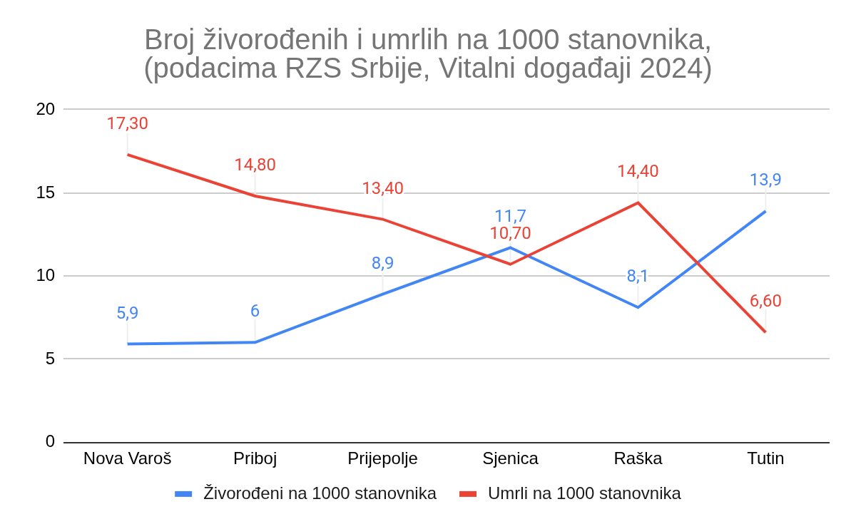
Najnepovoljnija demografska situacija zabeležena je u opštinama Nova Varoš i Priboj. Nova Varoš ima najnižu stopu živorođenih i najvišu stopu umrlih među analiziranim opštinama, što rezultira izrazito negativnim prirodnim priraštajem od –11,4. Ovakav pokazatelj ukazuje na ubrzan proces depopulacije i duboko ukorenjene strukturne demografske probleme. Priboj, iako sa nešto nižim mortalitetom, takođe beleži veoma nizak natalitet i negativan prirodni priraštaj od –8,8, što ga svrstava među demografski ugrožene sredine.
Prijepolje i Raška zauzimaju srednji položaj u okviru analizirane grupe. Ove opštine imaju umerene stope živorođenih, ali i relativno visoke stope umrlih, što rezultira negativnim prirodnim priraštajem od –4,5 u Prijepolju i –6,3 u Raški. Iako su negativni trendovi u ovim opštinama blaži u odnosu na Novu Varoš i Priboj, oni i dalje ukazuju na dugoročno smanjenje broja stanovnika i potrebu za intervencijama u oblasti populacione politike.
Sjenica i Tutin se izdvajaju kao demografski najpovoljnije opštine u okviru posmatrane grupe. Sjenica beleži blago pozitivan prirodni priraštaj od 1,0, što ukazuje na približnu ravnotežu između broja živorođenih i umrlih. Tutin, sa druge strane, ima izrazito povoljne demografske pokazatelje, sa visokom stopom nataliteta i niskim mortalitetom, što rezultira pozitivnim prirodnim priraštajem od 7,3 na 1000 stanovnika.
Ključne razlike između analiziranih opština mogu se objasniti razlikama u starosnoj strukturi stanovništva, migracionim tokovima, ekonomskim uslovima i socio‑kulturnim obrascima. Opštine sa pozitivnim ili stabilnim prirodnim priraštajem karakteriše veći udeo mladog stanovništva i očuvan porodični model, dok opštine sa negativnim trendovima imaju izražen proces starenja i odlaska radno sposobnog stanovništva.
Demografski pokazatelji ukazuju na to da su opštine sa dugotrajnim negativnim prirodnim priraštajem suočene sa ozbiljnim razvojnim ograničenjima, uključujući smanjenje radne snage, gašenje obrazovnih institucija i povećano opterećenje socijalnih sistema. Nasuprot tome, opštine sa povoljnijim demografskim kretanjima imaju veći potencijal za održivi razvoj, ali i potrebu za adekvatnim planiranjem kako bi se izbegli budući socio‑ekonomski pritisci.
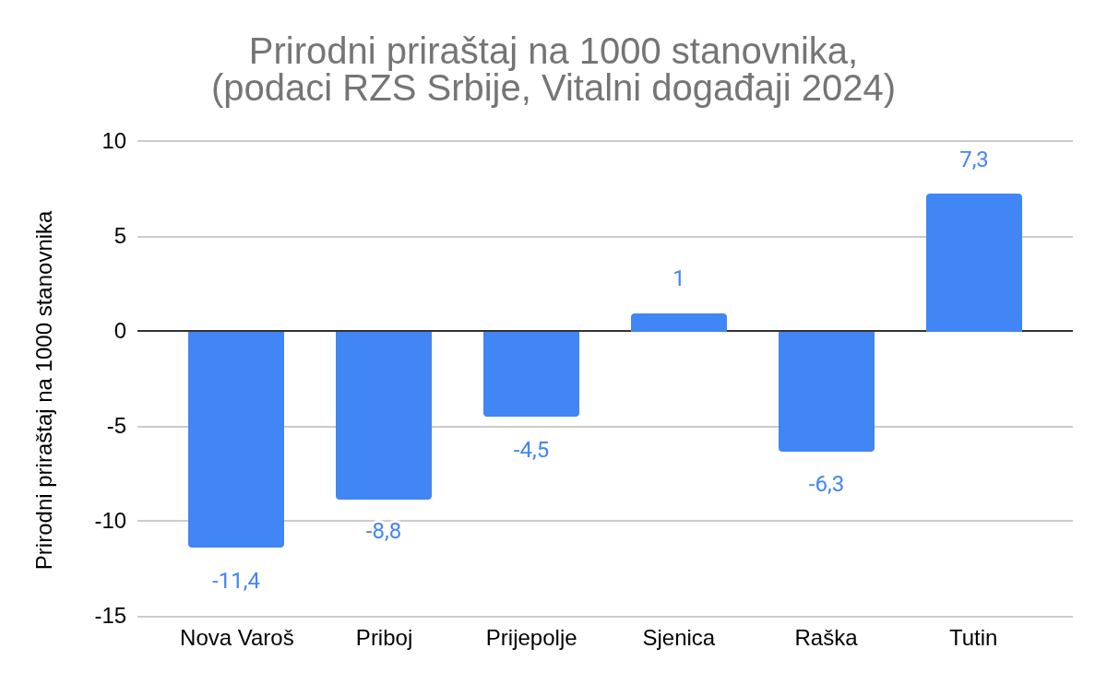
Uporedna analiza potvrđuje da jedinstven pristup demografskoj politici ne može dati zadovoljavajuće rezultate na lokalnom nivou. Neophodno je primenjivati diferencirane mere, prilagođene specifičnostima svake opštine, uz kontinuirano praćenje demografskih trendova i njihovih posledica po lokalni razvoj.

IV Zaključak
Na osnovu sprovedene analize prirodnog kretanja stanovništva u opštinama Nova Varoš, Priboj, Prijepolje, Sjenica, Raška i Tutin, može se zaključiti da među ovim opštinama postoje veoma izražene razlike u demografskim trendovima i razvojnim perspektivama. Iako se nalaze u istoj široj geografskoj regiji, njihove demografske karakteristike ukazuju na različite faze i pravce populacionog razvoja.
Najizraženiji negativni demografski trendovi prisutni su u opštinama Nova Varoš i Priboj, koje beleže izuzetno nizak natalitet, visok mortalitet i snažno negativan prirodni priraštaj. Ovakvi pokazatelji ukazuju na dugotrajan proces depopulacije, starenja stanovništva i gubitka radno sposobne populacije, što predstavlja ozbiljnu prepreku za njihov ekonomski i društveni razvoj.
Prijepolje i Raška se nalaze u srednjem demografskom položaju, sa umerenim, ali i dalje negativnim prirodnim priraštajem. Iako su demografski pokazatelji u ovim opštinama nešto povoljniji u odnosu na najugroženije sredine, prisutni trendovi i dalje ukazuju na potrebu za sprovođenjem mera koje bi usporile prirodno opadanje stanovništva i podstakle demografsku obnovu.
Sjenica i Tutin predstavljaju demografski najstabilnije i najpovoljnije opštine među analiziranim. Posebno se izdvaja Tutin, koji beleži visok natalitet, nizak mortalitet i izraženo pozitivan prirodni priraštaj. Ovakvi rezultati ukazuju na mladu starosnu strukturu stanovništva i očuvane porodične obrasce, ali istovremeno nameću potrebu za adekvatnim planiranjem razvoja kako bi se obezbedili uslovi za zapošljavanje, obrazovanje i zadržavanje stanovništva.
Rezultati istraživanja potvrđuju da demografski problemi na lokalnom nivou zahtevaju diferenciran i ciljan pristup. Opštine sa negativnim prirodnim priraštajem treba da primenjuju mere usmerene na podsticanje rađanja, poboljšanje kvaliteta života i smanjenje migracionih gubitaka, dok opštine sa pozitivnim demografskim trendovima treba da se fokusiraju na održivi razvoj i dugoročno planiranje resursa.
Zaključno, analiza prirodnog kretanja stanovništva u odabranim opštinama pokazuje da demografski pokazatelji imaju ključnu ulogu u razumevanju sadašnjeg stanja i planiranju budućeg razvoja lokalnih zajednica. Kontinuirano praćenje ovih pokazatelja i njihova primena u javnim politikama predstavljaju osnov za ublažavanje negativnih trendova i unapređenje demografske i društvene stabilnosti opština.

